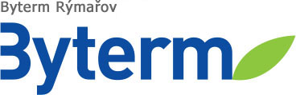
Byterm, příspěvková organizace
Palackého 1178/11, 795 01 Rýmařov,
Tel.: XXXXXXXXXXX, IČO: 452 34 671.
XXXXXXXXXXXXXXXXXXXXXXX
XXXXXXXXXXXXXXXX

DODAVATEL
OBJEDNÁVKA |  |  | Ludvas Trade s.r.o.  Celní 561/27  793 95 Město Albrechtice  IČ: 29390711
Číslo | 76/2022
Ze dne | 08.08.2022

Objednáváme u vás opravné práce omítek, SDK RNG, podlahy- zubní ordinace, Pivovarská 11, Rýmařov.

cena bez DPH 389.647,00 Kč
DPH 21% 81.825,87 Kč
cena celkem 471.472,87 Kč

termín realizace do: 31.08.2022

Předem děkuji. Akceptace objednávky

Bc. Ivana Pavlovcová
ředitelka organizace

